**ASSUNTO :. INDICO PARA QUE O DEPARTAMENTO COMPETENTE, QUE SEJA REALIZADO A INSTALAÇÃO DE GRADES DE PROTEÇÃO NOS ARREDORES DA NASCENTE DO CÓRREGO TOLEDO.**

**DESPACHO:.**

**SALA DAS SESSÕES ____/____/_____**

**PRESIDENTE DA MESA**

**INDICAÇÃO Nº , DE 2020**

**SENHOR PRESIDENTE,**

**SENHORES VEREADORES,**

INDICO ao Exmo Senhor Prefeito Municipal para que o departamento competente, que seja realizado a instalação de grades de proteção nos arredores da nascente do Córrego Toledo.

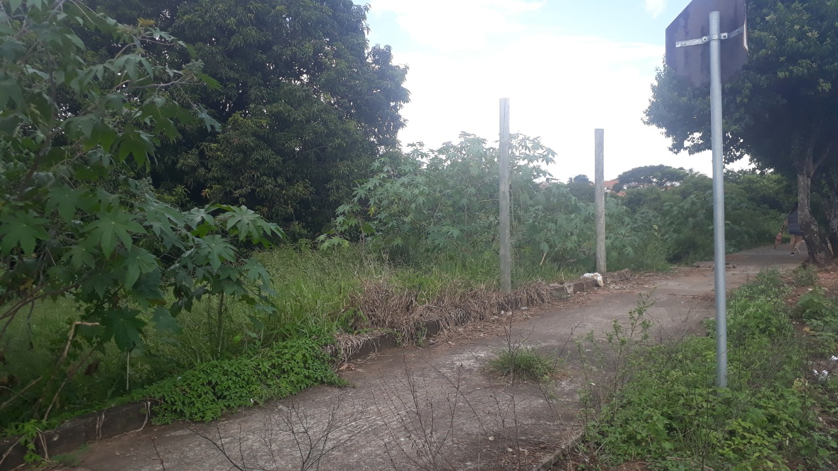

SALA DAS SESSÕES “VEREADOR SANTO RÓTOLLI”, aos 29 de janeiro de 2020.

**VEREADOR LUIS ROBERTO TAVARES**